БУХГАЛТЕРСКИЙ УЧЕТ И ОТЧЕТНОСТЬ

Основы методологии бухгалтерского учета в Российской Федерации

Материал подготовлен Антошиной О.А

Москва, 2022
БУХГАЛТЕРСКИЙ УЧЕТ И ОТЧЕТНОСТЬ
Тема 1. Основы методологии бухгалтерского учета в Российской Федерации

Федеральный закон от 06.12.2011 №402-ФЗ «О бухгалтерском учете» - основа формирования финансовой отчетности.
Документы, в области регулирования бухгалтерского учета:
- Федеральные стандарты;
- Международные стандарты финансовой отчетности;
- нормативные акты Центрального банка Российской Федерации;
- рекомендации в области бухгалтерского учета;
- стандарты экономического субъекта.
Содержание:
- Предмет, метод и принципы бухгалтерского учета.
- Классификация объектов бухгалтерского учета.
- Понятие о счетах бухгалтерского учета.
- Сущность и значение двойной записи на счетах. Синтетический и аналитический учет.
- Организация бухгалтерского учета. План счетов бухгалтерского учета.
- Сущность инвентаризации, ее виды и порядок проведения.
- Регистры бухгалтерского учета. Оборотные ведомости. Формы бухгалтерского учета.
- ПБУ 1/2008 «Учетная политика организации»- основа для принятия решения.
Основные аспекты ПБУ 1/2008, необходимые для формирования верного подхода.
Практические аспекты настроек учетной политики в бухгалтерской программе.

Предмет, метод и принципы бухгалтерского учета

Предмет и объекты бухгалтерского учета. Предметом бухгалтерского учета является формирование документированной систематизированной информации об объектах бухгалтерского учета (фактах хозяйственной жизни, активах, обязательствах и т.д.).
Составными частями предмета (объектами учета) являются:
1. Объекты, обеспечивающие хозяйственную жизнь организации, - это активы (рис. 1.1) и их источники (рис. 1.2).
2. Объекты, составляющие хозяйственную жизнь организации, - это хозяйственные процессы и их результаты.

Состав активов коммерческой организации

 |  |  |  |  |  |  |  | Активы
Основные средства |  |  | Нематериальные активы |  |  | Финансовые вложения |  |  |  | Запасы |  |  |  | Денежные средства |  |  | Средства в расчетах (дебиторская задолженность)
Здания;  - сооружения;  - машины и оборудование;  - измерительные и регулирующие приборы и устройства;  - вычислительная техника;  - транспортные средства;  - инструмент, инвентарь и принадлежности;  - рабочий, продуктивный и племенной скот;  - многолетние насаждения;  - земельные участки;  - объекты природопользования и пр. |  |  | Результаты интеллектуальной деятельности:  - изобретения;  - полезные модели;  - промышленные образцы;  - топологии интегральных микросхем;  - ноу-хау или секреты производства;  - селекционные достижения;  - произведения науки, литературы и искусства;  - программное обеспечение и базы данных.  Средства индивидуализации:  - фирменные наименования;  - товарные знаки и знаки обслуживания.  Деловая репутация организации (положительная) - др. |  |  | Государственные и муниципальные ценные бумаги;  - ценные бумаги других организаций;  - вклады в уставные (складочные) капиталы других организаций;  - предоставленные другим организациям займы;  - депозитные вклады в кредитных организациях;  - дебиторская задолженность, приобретенная на основании уступки права требования (договора цессии);  - пр. |  |  |  | Предметы труда:  - сырье и материалы;  - полуфабрикаты;  - топливо, тара и тарные материалы;  - запасные части;  - незавершенное производство.  Часть средств труда:  - инвентарь, инструменты и принадлежности  Предметы обращения:  - готовая продукция;  - товары отгруженные;  - пр. |  |  |  | Наличные средства в кассе организации.  Денежные средства на расчетных счетах (в рублях), валютных (в иностранной валюте) и специальных счетах (в рублях и иностранной валюте) |  |  | Расчеты с покупателями (задолженность покупателей за отгруженную им, но неоплаченную продукцию).  Расчеты с подотчетными лицами (задолженность подотчетных лиц за выданные им наличные денежные суммы из кассы).  Расчеты с прочими дебиторами (дебиторская задолженность сотрудников по переплате им заработной платы и др.)

Рис. 1.1

Состав пассивов коммерческой организации

Пассивы
(источники формирования активов организации)
 |  | Собственные  (собственный капитал) |  |  |  |  |  |  |  |  |  |  |  | Привлеченные  (заемный капитал)
Капитал  - уставный (УК);  - резервный (РК);  - добавочный (ДК) |  |  |  | Нераспределенная прибыль прошлых лет |  |  |  |  | Нераспределенная прибыль отчетного года |  |  |  | Кредиты и займы |  |  |  | Обязательства:  - расчеты с поставщиками;  - расчеты с персоналом по оплате труда;  - расчеты по налогам и сборам;  - расчеты с разными кредиторами (кредиторская задолженность)
 |  |  |  |  |  |  |  |  |  |  |  |  | Доходы будущих периодов

Рис. 1.2.

Основными хозяйственными процессами по фазам кругооборота средств являются:
- заготовление - приобретение материально-производственных запасов (МПЗ) различного вида, необходимых для осуществления производственных и хозяйственных нужд и товаров для реализации;
- производство - изготовление продукции, оказание услуг, выполнение работ;
- реализация (продажа) - осуществление договорных обязательств перед покупателями и заказчиками путем продажи готовой продукции собственного производства и товаров.
Метод бухгалтерского учета — это совокупность способов и приемов ведения бухгалтерского учета, представленных ниже восемью элементами:
1) документацией;
2) инвентаризацией;
3) счетами бухгалтерского учета;
4) двойной записью;
5) оценкой;
6) калькуляцией;
7) балансом;
8) отчетностью.
Основные требования к ведению бухгалтерского учета. Закон о бухгалтерском учете и Положение по ведению бухгалтерского учета и бухгалтерской отчетности в Российской Федерации определяют основные правила ведения бухгалтерского учета в Российской Федерации.
1. Обязательность двойной записи хозяйственных операций на счетах принятого в организации рабочего плана счетов, составляемого на основе единого в стране Плана счетов, утверждаемого Минфином России.
2. Учет объектов учета осуществляется в рублях и на русском языке. Первичные учетные документы (ПУД), составленные на иных языках, должны иметь построчный перевод на русский язык.
3. В бухгалтерском учете текущие затраты на производство продукции, выполнение работ и оказание услуг осуществляются раздельно от затрат, связанных с капитальными и финансовыми вложениями.
4. Обязательность документирования фактов хозяйственной жизни (ФХЖ) организации. Первичный учетный документ должен быть составлен при совершении ФХЖ, а если это не представляется возможным, - непосредственно после его окончания. С 1 января 2013 г. отсутствует требование об обязательности применения типовых (унифицированных) форм ПУД.
В ст. 9 Закона о бухгалтерском учете установлено, что формы первичных учетных документов определяет руководитель экономического субъекта по представлению должностного лица, на которое возложено ведение бухгалтерского учета. При этом перечень обязательных реквизитов, которые должен содержать каждый ПУД, определен в п. 2 ст. 9 этого Закона.
5. Для систематизации и накопления информации, содержащейся в учетных документах, используются регистры бухгалтерского учета, формы которых разрабатываются организацией самостоятельно и утверждаются руководителем экономического субъекта. Перечень обязательных реквизитов регистра бухгалтерского учета утвержден ст. 10 Закона о бухгалтерском учете.
6. Все объекты учета подлежат оценке в денежном выражении.
7. Обязательность проведения инвентаризации активов и обязательств. Случаи, сроки и порядок проведения инвентаризации, а также перечень объектов, подлежащих инвентаризации, определяются самим экономическим субъектом, за исключением обязательного проведения инвентаризации. Обязательное проведение инвентаризации устанавливается законодательством Российской Федерации, федеральными и отраслевыми стандартами (ст. 11 Закона о бухгалтерском учете).

Классификация объектов бухгалтерского учета

Согласно ст. 5 Закона о бухгалтерском учете укрупненными объектами бухгалтерского учета являются:
1) имущество (активы) организации (экономического субъекта);
2) ее обязательства;
3) источники финансирования ее деятельности (капитал);
4) доходы;
5) расходы;
6) факты хозяйственной жизни, осуществляемые организацией в процессе ее деятельности;
7) иные объекты в случае, если это установлено федеральными стандартами.
Однако в Законе о бухгалтерском учете приведено определение только факта хозяйственной жизни.
Факт хозяйственной жизни (ФХЖ) — это сделка, событие, операция, которые оказывают или способны оказать влияние на финансовое положение экономического субъекта, финансовый результат его деятельности и (или) движение денежных средств.
Определения иных объектов бухгалтерского учета содержатся в Концепции бухгалтерского учета в рыночной экономике России (далее - Концепция).
Кратко охарактеризуем укрупненные объекты бухгалтерского учета, определенные Законом о бухгалтерском учете. Первыми в Законе названы активы, характеризующие имущество организации.
1. Имущество (активы) организации - ресурсы (совокупность материальных и денежных ценностей, а также юридические отношения с другими организациями и лицами, т.е. права), которые контролируются организацией в результате событий прошлых периодов и от которых организация ожидает экономической выгоды в будущем.
Будущая экономическая выгода, заключенная в активе, — это потенциал, который прямо или косвенно войдет в поток денежных средств или эквивалентов денежных средств организации.
Считается, что актив принесет в будущем экономические выгоды организации, когда он может быть:
а) использован обособленно или в сочетании с другим активом в процессе производства продукции, работ, услуг, предназначенных для продажи;
б) обменен на другой актив;
в) использован для погашения обязательства;
г) распределен между собственниками организации.
Материально-вещественная форма актива и юридические условия его использования не являются существенными критериями отнесения их к активам.
Организации обычно используют свои активы по прямому назначению для производства продукции, выполнения работ или оказания услуг, способных удовлетворить желания и потребности покупателей. В связи с этим покупатели готовы платить за них, тем самым прямо увеличивая поток денежных средств организации. Будущие экономические выгоды могут поступать в организацию и косвенными путями:
- актив может быть обменен на другие активы;
- использован для погашения обязательства;
- распределен среди собственников организации.
Активы организации возникают от операций и других событий прошедших периодов. Обычно организации приобретают активы, покупая или самостоятельно производя их. Значительно реже происходят операции или события, которые позволяют получить активы безвозмездно, например по договорам дарения или в качестве субсидии государства.
Операции или события, совершение которых ожидается в будущем, сами по себе не являются активами. Так, намерение купить запас каких-либо материалов не приводит к образованию актива в организации до момента фактического совершения сделки и перехода права собственности на этот запас от продавца к покупателю.
Источники образования имущества (пассивы) в организациях представлены обязательствами и капиталом. Обязательства в Законе о бухгалтерском учете названы вторым объектом бухгалтерского учета.
2. Обязательство - задолженность организации, которая возникает в результате совершения событий прошлых периодов, урегулирование которой приведет к оттоку ресурсов (активов) из организации.
Обязательства появляются вследствие осуществления операций и других событий прошлых периодов. Например, приобретение запасов и пользование услугами ведет к возникновению кредиторской задолженности, т.е. задолженности данной организации другим юридическим или физическим лицам (если не произведена предоплата или оплата при доставке); получение банковского кредита ведет к возникновению обязательства его вернуть. Обязательства могут быть юридически обязательными как следствие юридически обязательного договора или законодательного требования (суммы, выплачиваемые за приобретенные запасы и полученные услуги); могут возникать в ходе нормальной деловой практики, желания поддерживать хорошие деловые отношения или действовать по справедливости. Например, если организация приняла решение исправлять неисправности своей продукции, то суммы предполагаемых затрат на гарантийный ремонт в отношении уже проданных товаров являются обязательствами.
Различают обязательства текущие и будущие. Решение организации приобрести актив в будущем периоде не ведет к возникновению текущего обязательства. Текущие обязательства возникают, когда актив доставлен, т.е. в результате операций и других событий прошлых периодов.
Урегулирование обязательства обычно связано с отказом организации от ресурсов, дающих экономическую выгоду (т.е. от активов), с тем чтобы удовлетворить иск другой стороны. Урегулирование обязательства может осуществляться: выплатой денежных средств, передачей своих активов, предоставлением услуг, заменой одного обязательства на другое, переводом обязательства в капитал.
Некоторые обязательства могут быть измерены экономическим субъектом только приблизительно, поэтому организации обозначают такие обязательства как оценочные.
3. Капитал по Закону о бухгалтерском учете представлен как третий объект изучения. Капитал (собственный капитал) - доля в активах организации, остающаяся после вычета всех ее обязательств.
Капитал представляет собой вложения собственников и прибыль, накопленную за все время деятельности организации. При определении финансового положения организации величина капитала рассчитывается как разница между активами и обязательствами (из капитального уравнения бухгалтерского учета):

Активы - Обязательства = Капитал.

За рубежом в отчете о финансовом положении компании капитал может разбиваться на подклассы, например в акционерной компании:
- инвестированный капитал - средства, внесенные акционерами при создании компании;
- нераспределенная прибыль - средства, заработанные в ходе деятельности компании;
- резервы, выделенные из нераспределенной прибыли (для покрытия непредвиденных и чрезвычайных расходов).
4. Факты хозяйственной жизни (сделки, операции) выражают процессы, происходящие в хозяйственной деятельности организации, и характеризуют отдельные хозяйственные действия (события), вызывающие изменения в составе, размещении имущества и источниках его образования. При этом хозяйственные сделки, операции и события могут затрагивать: только имущество организации (активы), только источники его образования (пассивы), одновременно и имущество, и его источники.
Рассмотрим трактовки элементов финансовой отчетности по МСФО, непосредственно связанных с измерением результатов деятельности экономического субъекта. Мерой эффективности деятельности любого экономического субъекта является его прибыль. Элементами, непосредственно связанными с измерением прибыли, являются доходы и расходы.
5. Доходы - приращение субъектом экономических выгод в течение отчетного периода, происходящее в форме притока (увеличения) его активов или уменьшения обязательств, что выражается в увеличении капитала, не связанного с вкладами участников акционерного капитала.
Понятие "доходы" по МСФО включает выручку и прочие доходы.
Выручка - доход, полученный в процессе обычной (уставной) деятельности экономического субъекта. На практике он может быть представлен разными понятиями в зависимости от сферы хозяйственной деятельности субъекта: выручкой от продажи продукции (товаров, работ или услуг), комиссионными вознаграждениями посреднических компаний, арендной платой, процентами, роялти и др.
Прочие доходы - экономические выгоды, полученные экономическим субъектом:
- от продажи излишнего и залежалого имущества (оборудования, материалов, ценных бумаг и других ненужных ценностей);
- прочих операций - хранения средств в банках, переоценки рыночных ценных бумаг, увеличения стоимости имущества в результате его дооценки и т.п.
Большинство прочих доходов носит нерегулярный характер, поэтому выделение их в финансовой отчетности в отдельную статью позволяет пользователям быть более осторожными в прогнозировании и принятии экономических решений.
6. Расходы - уменьшение экономических выгод субъекта в течение отчетного периода, происходящее в форме оттока (уменьшения) его активов или увеличения обязательств, ведущих к уменьшению капитала, не связанных с его распределением между участниками акционерного капитала.
Кроме расходов, возникающих в ходе обычной хозяйственной и прочей деятельности, МСФО определяют в качестве расходов убытки, состоящие из понесенных затрат, которые не создают каких-либо экономических выгод в будущем.
Признание объекта в качестве элемента финансовой отчетности допускается по МСФО только при условии соответствия приведенным выше определениям (актива, обязательства, капитала, дохода и расхода).
Для целей бухгалтерского учета, анализа и аудита имущество (активы) организации может быть сгруппировано по видам (функциональной роли). Классификация активов по видам в практике национального учета приведена на рис. 1.3.

Классификация имущества (активов) организации по видам

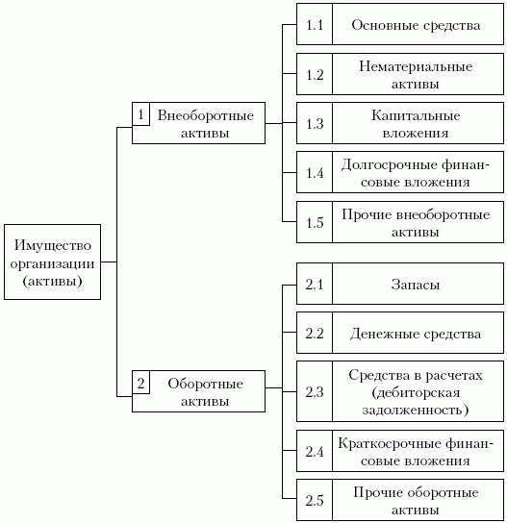

Рис. 1.3

При классификации активов по видам их подразделяют на две укрупненные группы:
1) внеоборотные (или долгосрочные) активы и
2) оборотные (краткосрочные) активы.
Активы организации формируются за счет использования различных источников (пассивов), которые в зависимости от механизма их образования также подразделяются на две укрупненные группы:
1) собственные средства или капитал;
2) заемные или привлеченные средства (капитал).
Группы и подгруппы пассивов показаны на рис. 1.4.

Классификация пассивов организации
(имущества организации по источникам его образования)

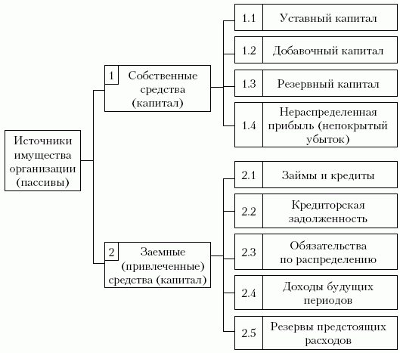

Рис. 1.4

Таким образом, при классификации пассивов их подразделяют на собственный и заемный капитал.

Понятие о счетах бухгалтерского учета

Понятие о счетах бухгалтерского учета. Баланс отражает только сводные (обобщенные) данные на определенную дату (дату баланса). Для повседневной (текущей) деятельности и принятия управленческих решений руководству организации этих данных явно недостаточно: нужна непрерывная информация о состоянии и движении хозяйственных средств. Такая информация имеется на счетах, которые в совокупности составляют систему счетов.
Система счетов - способ экономического группирования, текущего контроля и отражения хозяйственных операций, которые совершаются с имуществом, источниками его формирования и хозяйственными процессами.
В бухгалтерском учете каждый счет предназначен для отражения и контроля конкретного объекта учета - хозяйственных средств, источника средств, происходящего процесса. На каждом счете на основании первичных документов отражаются и систематизируются текущие данные по однородным фактам хозяйственной жизни.

Счет можно представить в виде таблицы, состоящей из двух частей.

Счет
(наименование объекта учета)
50 "Касса"
Дебет | Кредит

Левая часть счета называется дебетом (Д), правая - кредитом (К).
Для обозначения остатков на счетах бухгалтерского учета используют термин "сальдо" (С).
Все счета бухгалтерского учета по отношению к балансу делятся на две основные группы:
1) счета для учета хозяйственных средств (активов) - активные счета;
2) счета для учета источников образования средств (пассивов) - пассивные счета.
Запись на счетах осуществляется в следующем порядке.
1. На начало каждого отчетного месяца открывается счет, т.е. записывается начальный остаток (сальдо), если он имеется.

Счет учета активов  (активный счет) | Счет учета источников образования (пассивный счет)
Начальный остаток записывается по Дебету | Начальный остаток записывается по Кредиту

Обычно сальдо на начало отчетного периода (на начало проведения операций) обозначается как С_{н} (начальное состояние учитываемого объекта на 1-е число каждого месяца).
2. Отражаются все изменения начальных остатков за текущий (отчетный) месяц:
- суммы, увеличивающие начальный остаток, записывают на стороне остатка;
- суммы, уменьшающие начальный остаток, - на противоположной стороне.
3. В конце месяца подсчитываются обороты счета за истекший (отчетный) месяц.
Оборот — это итог записей хозяйственных операций за период (месяц) без начального сальдо. Чтобы подсчитать оборот, следует сложить суммы всех изменений начального остатка (т.е. без начального остатка) отдельно по дебету и кредиту счета (т.е. по каждой стороне счета).
Итоговая сумма, записанная по дебету, называется дебетовым оборотом или оборотом по дебету (ОД), а по кредиту счета (ОК) - кредитовым оборотом.
В последний день месяца определяется конечный остаток (сальдо) - С_{к}.
Сальдо (остаток) на конец отчетного периода обозначается как Ск (состояние учитываемого объекта на конец месяца).
Назначение и строение активных счетов. Все счета для учета хозяйственных средств являются активными. Эти счета не могут иметь кредитового сальдо (остатка по счету).
Сформулируем основные правила для активных счетов:
1) остаток по активному счету (сальдо начальное) всегда дебетовый и либо больше нуля, либо равен нулю;
2) дебетовый оборот (оборот по дебету) для активного счета означает поступление (приход) средств;
3) кредитовый оборот (оборот по кредиту) для активного счета означает выбытие (расход) средств;
4) сальдо конечное у активного счета всегда дебетовое и либо больше нуля, либо равно нулю.
Сальдо конечное С_{к} для активного счета вычисляют по формуле:

С_{к} = С_{н} + ОД - ОК,

где С_{н} - сальдо начальное; ОД - оборот по дебету; ОК - оборот по кредиту.
Схема записей на активном счете имеет следующий вид:

Наименование счета (объекта учета)
Дебет (Д) | Кредит (К)
С_{н} - сальдо начальное
Операции по увеличению средств | Операции по уменьшению средств
ОД - дебетовый оборот | ОК - кредитовый оборот
С_{к} - сальдо конечное

Пример 1.1. На 1 декабря 20Х9 г. в собственности малого предприятия ООО "Кактус" числился кирпичный гараж первоначальной стоимостью 1 200 000 руб.
За декабрь были приобретены в собственность организации еще два долгосрочных объекта основных средств:
1-я операция: автомобиль "Хендай Солярис" по покупной (первоначальной) стоимости - 600 000 руб. (без учета НДС);
2-я операция: персональный компьютер (айфон) по покупной (первоначальной) стоимости - 90 000 руб. (без учета НДС).
Необходимо отразить указанные операции на активном счете 01 "Основные средства", подсчитать обороты за месяц и вывести конечное сальдо (на 31.12.20Х9).
Решение

01
"Основные средства"
Дебет (Д), руб. | Кредит (К), руб.
С_{н} = 1 200 000
1) 600 000  2) 90 000 | -
ОД = 690 000 | ОК = 0
С_{к} = 1 890 000

С_{к} = С_{н} + ОД - ОК = 1 200 000 + 690 000 - 0 = 1 890 000 (руб.).
Таким образом, на 31 декабря 20Х9 г. в составе долгосрочного имущества ООО "Кактус" уже имеется три объекта основных средств (со сроком использования более 12 месяцев) на общую сумму 1 890 000 руб.

Назначение и строение пассивных счетов. Все счета для учета источников средств являются пассивными и зеркально отображают активные счета.
Сформулируем основные правила для пассивных счетов:
1) остаток по пассивному счету (сальдо начальное) всегда кредитовый и либо больше нуля, либо равен нулю;
2) кредитовый оборот (оборот по кредиту) для пассивного счета означает увеличение источников средств (рост капитала, увеличение обязательств);
3) дебетовый оборот (оборот по дебету) для пассивного счета означает их уменьшение (сокращение капитала, возврат долгов, т.е. погашение обязательств);
4) сальдо конечное у пассивного счета всегда кредитовое и либо больше нуля, либо равно нулю.
Сальдо конечное С_{к} для пассивного счета вычисляют по формуле

С_{к} = С_{н} + ОК - ОД,

где С_{н} - сальдо начальное; ОД - оборот по дебету; ОК - оборот по кредиту.

Схема записей на пассивном счете имеет следующий вид:

Наименование счета (объекта учета)
Дебет (Д) | Кредит (К)
 | С_{н} - сальдо начальное
Операции по уменьшению источников средств | Операции по увеличению источников средств
ОД - дебетовый оборот | ОК - кредитовый оборот
 | С_{к} - сальдо конечное

Пример 1.2. На 1 декабря 20Х9 г. в торговой организации ООО "Кактус" остаток по пассивному счету 70 "Расчеты с персоналом по оплате труда" был равен нулю.

За декабрь были совершены следующие хозяйственные операции:

1-я операция: начислена заработная плата работникам малого предприятия за декабрь - 100 000 руб.;

2-я операция: удержан налог на доходы физических лиц (НДФЛ), составляющий 13%, из заработной платы сотрудников - 13 000 руб.;

3-я операция: выдан аванс по заработной плате за декабрь из кассы организации –
40 000 руб.
Необходимо отразить указанные операции на пассивном счете 70, подсчитать обороты за месяц и вывести конечное сальдо (на 31.12.20Х9).
Решение

70
"Расчеты с персоналом по оплате труда"
Дебет (Д), руб. | Кредит (К), руб.
 | С_{н} = 0
 | 1) 100 000
2) 13 000
3) 40 000
ОД = 53 000 | ОК = 100 000
 | С_{к} = 47 000 (100 000 - 53 000)

Активно-пассивные счета, используемые в практике бухгалтерского учета, бывают двух видов:
1) с односторонним сальдо (дебетовым или кредитовым);
2) с двусторонним сальдо (дебетовым и кредитовым одновременно).
В качестве примера счета первого вида можно привести счет 99 "Прибыли и убытки", в котором прибыль показывается по кредиту счета, а убыток - по дебету. Этот счет в разные отчетные периоды бывает либо активным (когда получен убыток и возникает дебетовое сальдо), либо пассивным (когда получена прибыль и появляется кредитовое сальдо), но никогда не бывает одновременно и активным, и пассивным. В соответствии с этим в пассиве баланса (разд. III) показывается прибыль либо убыток (в круглых скобках), сумма которого вычитается из собственного капитала (разд. III) организации.
Примером счета второго вида может быть счет 76 "Расчеты с разными дебиторами и кредиторами", когда по расчетам с разными организациями возникают одновременно и дебетовые, и кредитовые обороты и сальдо. Заметим, что категорически запрещается на этом и подобных ему счетах сворачивать сальдо, так как остатки дебиторской и кредиторской задолженности обычно относятся к разным хозяйствующим субъектам.

Сущность и значение двойной записи на счетах.
Синтетический и аналитический учет

Сущность использования в бухгалтерском учете двойной записи состоит в том, что каждый учитываемый факт хозяйственной жизни организации отражается в одинаковой сумме, проходящей одновременно по дебету и кредиту разных счетов. Таким образом, происходят равновеликие изменения в двух различных статьях баланса, при этом не нарушается равенство итогов актива и пассива баланса.
Приведем основные понятия, применяющиеся в практике бухгалтерского учета.
Двойная запись (от лат. debet - он должен, kredit - он верит) - взаимосвязанное отражение каждой хозяйственной операции, события по меньшей мере на двух корреспондирующих счетах - по дебету одного счета и кредиту другого в одинаковых суммах.
Корреспонденция счетов - взаимосвязь между счетами, отражающими данную хозяйственную операцию или событие.
Корреспондирующие счета - счета, между которыми возникает эта связь.
Запись на счетах бухгалтерского учета производят на основании первичных документов, поэтому все принятые бухгалтерией документы подвергаются специальной бухгалтерской обработке - контировке.
Контировка - указание на первичном документе связанных с данной операцией или событием корреспондирующих счетов.
Бухгалтерская проводка (бухгалтерская статья, счетная формула, бухгалтерская запись) - текст, в котором указаны наименования дебетуемого и кредитуемого счетов, а также сумма отражаемой хозяйственной операции или события.

Для упрощения ведения бухгалтерского учета каждому счету присваивается определенный номер (код, шифр). Для синтетических счетов этот номер определяется Планом счетов, а для субсчетов обычно указываются номер синтетического счета, в который они входят, и (через дефис) номер субсчета в группе. Например, если синтетическому счету "Материалы" присвоен номер 10, то субсчета к нему нумеруются следующим образом:
10-1 "Сырье и материалы";
10-2 "Покупные полуфабрикаты и комплектующие изделия, конструкции и детали";
10-3 "Топливо";
10-4 "Тара и тарные материалы";
10-5 "Запасные части";
10-6 "Прочие материалы";
10-7 "Материалы, переданные в переработку на сторону";
10-8 "Строительные материалы";
10-9 "Инвентарь и хозяйственные принадлежности";
10-10 "Специальная оснастка и специальная одежда на складе";
10-11 "Специальная оснастка и специальная одежда в эксплуатации".
Различают бухгалтерские проводки:
- простые - проводки, в которых корреспондируют только два счета - один по дебету, другой по кредиту;
- сложные - отражение хозяйственных операций в учете, при которых один счет дебетуется, а несколько счетов кредитуется или несколько счетов дебетуется, а один кредитуется. При этом суммарный оборот по дебету равен суммарному обороту по кредиту. Иначе говоря, в сложных бухгалтерских проводках один счет корреспондирует с несколькими счетами.

Пример 1.3. Для отражения хозяйственной операции поступления наличных денег в сумме 1 500 000 руб. в кассу организации, снятых с расчетного счета в банке, достаточно одной простой бухгалтерской проводки (записи):
Д 50 "Касса" - 1 500 000 руб.
К 51 "Расчетные счета" - 1 500 000 руб. или Д 50 К 51 - 1 500 000 руб.

Пример 1.4. Для отражения операции выдачи из кассы заработной платы персоналу организации на сумму 1 480 000 руб. и работнику организации под отчет (например, на командировочные расходы) в сумме 20 000 руб. необходимо выполнить две простые бухгалтерские проводки:
1) Д 70 "Расчеты с персоналом по оплате труда" - 1 480 000 руб.
К 50 "Касса" - 1 480 000 руб.;
2) Д 71 "Расчеты с подотчетными лицами" - 20 000 руб.
К 50 "Касса" - 20 000 руб.
Или одну сложную:
Д 70 - 1 480 000 руб.
Д 71 - 20 000 руб.
К 50 - 1 500 000 руб.

Значение двойной записи состоит в том, что она обеспечивает, во-первых, взаимосвязанное отражение фактов хозяйственной деятельности организации; во-вторых, дополнительный контроль, так как требует обязательной сбалансированности (равенства) итогов записи на счетах.
Синтетический и аналитический учет. Исходя из объема детализации информации счета бухгалтерского учета делят на три основные группы.
На синтетических счетах представляют обобщенную (укрупненную) информацию об объектах бухгалтерского учета, например на счете "Расчеты с разными дебиторами и кредиторами". Перечень синтетических счетов приведен в Плане счетов.
На аналитических счетах отражается детальная (подробная) информация. Так, к синтетическому счету "Расчеты с разными дебиторами и кредиторами" могут быть открыты аналитические счета по каждому дебитору и кредитору. Все аналитические счета организации открывают самостоятельно в зависимости от специфики своей деятельности.
Отражение хозяйственных операций и процессов на синтетических и аналитических счетах принято называть соответственно синтетическим и аналитическим учетом. Синтетический учет всегда ведется в стоимостном (денежном) выражении, а в аналитическом учете допускаются и другие показатели (чаще всего натуральные).
Например, если на крупном заводе ЗИЛ используется несколько десятков тысяч различных материалов и все они отражаются на одном синтетическом счете 10 "Материалы", то к нему необходимо открыть еще десятки тысяч аналитических счетов для учета каждого вида материала в отдельности, а также, возможно, для каждого склада, где эти материалы могут храниться.
В связи с этим для удобства учета введены счета промежуточные между аналитическими и синтетическими счетами - субсчета, которые объединяют информацию отдельных групп аналитических счетов, но и сами объединяются одним синтетическим счетом.
Синтетические счета и субсчета регламентированы Минфином России в Плане счетов.
В дополнение к каждому субсчету открывают аналитические счета на каждый вид материала. Таким образом, в практике бухгалтерского учета принято использовать три уровня счетов:
1) счета I уровня - синтетические счета;
2) счета II уровня - субсчета;
3) счета III уровня - аналитические счета.

Между счетами всех уровней существует неразрывная связь, которую можно выразить принципом соблюдения трех равенств:
- остаток счета высшего уровня равен сумме остатков счетов следующего уровня, непосредственно с ним связанных;
- оборот по дебету счета высшего уровня равен сумме оборотов по дебету счетов следующего уровня, непосредственно с ним связанных;
- оборот по кредиту счета высшего уровня равен сумме оборотов по кредиту счетов следующего уровня, непосредственно с ним связанных.

Организация бухгалтерского учета.
План счетов бухгалтерского учета

Организация бухгалтерского учета на предприятии. Ведение бухгалтерского учета и хранение документов бухгалтерского учета организуются руководителем экономического субъекта.
В соответствии с Законом о бухгалтерском учете руководитель мог в зависимости от объема учетной работы:
1) учредить бухгалтерскую службу как подразделение, возглавляемое главным бухгалтером;
2) ввести в штат должность бухгалтера;
3) передать на договорных началах ведение бухгалтерского учета централизованной бухгалтерии, специализированной организации или бухгалтеру-специалисту;
4) вести бухгалтерский учет лично.
С 1 января 2013 г. изменены требования к организации бухгалтерского учета.
Во-первых, руководитель экономического субъекта, за исключением кредитной организации, обязан:
- возложить ведение бухгалтерского учета на главного бухгалтера или иное должностное лицо этого субъекта либо
- заключить договор об оказании услуг по ведению бухгалтерского учета.
Руководитель экономического субъекта, который вправе применять упрощенные способы ведения бухгалтерского учета, включая упрощенную бухгалтерскую (финансовую) отчетность, а также руководитель субъекта среднего предпринимательства, за исключением экономических субъектов, указанных в п. 5 ст. 6 Закона N 402-ФЗ, может принять ведение бухгалтерского учета на себя.
В частности, к субъектам, которые не вправе применять упрощенные способы ведения учета, отнесены:
- организации, бухгалтерская (финансовая) отчетность которых подлежит обязательному аудиту в соответствии с законодательством Российской Федерации;
- жилищные и жилищно-строительные кооперативы;
- кредитные потребительские кооперативы (включая сельскохозяйственные кредитные потребительские кооперативы);
- микрофинансовые организации;
- организации государственного сектора.
Во-вторых, п. 4 ст. 7 Закона о бухгалтерском учете определены требования к главному бухгалтеру отдельных экономических субъектов:
1) иметь высшее образование;
2) иметь стаж работы, связанной с ведением бухгалтерского учета, составлением бухгалтерской (финансовой) отчетности либо с аудиторской деятельностью, не менее трех лет из последних пяти календарных лет, а при отсутствии высшего образования в области бухгалтерского учета и аудита - не менее пяти лет из последних семи календарных лет;
3) не иметь неснятой или непогашенной судимости за преступления в сфере экономики.
К таким экономическим субъектам относятся, в частности, публичные акционерные общества (ПАО) (за исключением кредитных организаций), страховые организации, негосударственные пенсионные фонды, акционерные инвестиционные фонды.
Следует отметить, что указанные требования не применяются к главным бухгалтерам, приступившим к работе до 1 января 2013 г. (п. 2 ст. 30 Закона N 402-ФЗ).
В-третьих, в Законе N 402-ФЗ отсутствует требование о непосредственном подчинении главного бухгалтера руководителю организации. Поэтому вопрос о подчинении и полномочиях главного бухгалтера теперь решается самостоятельно экономическим субъектом.
Требования главного бухгалтера. Требования в письменной форме главного бухгалтера в отношении соблюдения установленного порядка документального оформления ФХЖ, представления документов (сведений), необходимых для ведения бухгалтерского учета, должностному лицу, на которое возложено ведение бухгалтерского учета, либо лицу, с которым заключен договор об оказании услуг по ведению бухгалтерского учета, обязательны для всех работников экономического субъекта (п. 3 ст. 9 Федерального закона N 402-ФЗ, Информационное сообщение Минфина от 22.08.2019 N ИС-учет-20).
В случае возникновения разногласий в отношении ведения бухгалтерского учета между руководителем экономического субъекта и главным бухгалтером:
1) данные, содержащиеся в первичном учетном документе, принимаются (не принимаются) главным бухгалтером к регистрации и накоплению в регистрах бухгалтерского учета по письменному распоряжению руководителя экономического субъекта, который единолично несет ответственность за созданную в результате этого информацию;
2) объект бухгалтерского учета отражается (не отражается) главным бухгалтером в бухгалтерской (финансовой) отчетности на основании письменного распоряжения руководителя экономического субъекта, который единолично несет ответственность за достоверность представления финансового положения экономического субъекта на отчетную дату, финансового результата его деятельности и движения денежных средств за отчетный период.

Штрафные санкции. Административная ответственность за искажение показателей бухгалтерской (финансовой) отчетности не применяется к главбуху, если такое искажение допущено в результате (примечание 1.1 к ст. 15.11 КоАП РФ):
1) несоответствия составленных другими лицами первичных учетных документов (ПУД) свершившимся ФХЖ и (или)
2) непередачи либо несвоевременной передачи ПУД для регистрации содержащихся в них данных в регистрах бухгалтерского учета.
Данная норма вступила в силу с 09.06.2019.
Правило ПБУ 1/2008 "Учетная политика организации" об иерархии нормативных актов. Если по конкретному вопросу ведения бухгалтерского учета в ФСБУ не установлены способы ведения учета, то организация разрабатывает соответствующий способ, используя последовательно следующие документы (п. 7.1 ПБУ 1/2008):
а) МСФО;
б) положения федеральных и (или) отраслевых стандартов бухучета по аналогичным и (или) связанным вопросам;
в) рекомендации в области бухгалтерского учета.
План счетов бухгалтерского учета и Инструкция по его применению. План счетов бухгалтерского учета представляет собой перечень счетов, схему регистрации и группировки фактов хозяйственной деятельности в бухгалтерском учете. В нем приведены наименования и номера синтетических счетов (счетов первого порядка) и субсчетов (счетов второго порядка).
С 1 января 2001 г. в России действует План счетов бухгалтерского учета и Инструкция по его применению, утв. Приказом Минфина России от 31.10.2000 N 94н.
План счетов является единым и обязательным к применению в организациях всех отраслей народного хозяйства и видов деятельности (кроме банков и бюджетных учреждений) независимо от подчиненности, формы собственности, организационно-правовой формы.

Структура Плана счетов бухгалтерского учета

Раздел I  Внеоборотные активы  Счета 01 - 09 |  | Раздел V  Денежные средства  Счета 50 - 59
Раздел II  Производственные запасы  Счета 10 - 19 |  | Раздел VI  Расчеты  Счета 60 - 79
Раздел III  Затраты на производство  Счета 20 - 39 |  | Раздел VII  Капитал  Счета 80 - 89
Раздел IV  Готовая продукция и товары  Счета 40 - 49 |  | Раздел VIII  Финансовые результаты  Счета 90 - 99

Для учета специфических операций организации могут по согласованию с Минфином России вводить при необходимости в План счетов дополнительные синтетические счета, используя свободные счета (например, 12 - 13, 30 - 39, 47 - 49, 53 - 54, 64 - 65, 87 - 89 и др.).
Субсчета, предусмотренные в Плане счетов, используются исходя из требований управления организацией, включая необходимость анализа, контроля и отчетности. Организации могут уточнять содержание субсчетов, вводить дополнительные субсчета, исключать или объединять их.
Порядок ведения аналитического учета (счета второго и более низкого уровня) устанавливается организацией исходя из положений Инструкции по применению Плана счетов и нормативных актов по отдельным разделам учета (учета основных средств, материалов и т.п.).
В отдельную группу выделены забалансовые счета, они имеют трехзначные номера от 001 до 011. По ним не ведется двойная запись. Организация может дополнять счета для забалансового учета необходимых объектов.
На основании Плана счетов и Инструкции по его применению организация утверждает рабочий план счетов бухгалтерского учета.
Рабочий план счетов содержит полный перечень синтетических счетов, субсчетов к ним и аналитических счетов, используемых данной организацией. Организация не обязана использовать все синтетические счета, приведенные в едином Плане счетов. В рабочий план счетов включаются счета, которые необходимы для ведения бухгалтерского учета в данной организации. Рабочий план счетов является неотъемлемой частью учетной политики.
Субъекты малого предпринимательства (СМП) могут использовать сокращенный план счетов, содержащий менее 30 счетов (ПЗ-3/2016 "Об упрощенной системе бухгалтерского учета и бухгалтерской отчетности"). Сокращенный план счетов первоначально был дан Типовыми рекомендациями по организации бухгалтерского учета для субъектов малого предпринимательства (утв. Приказом Минфина России от 21.12.1998 N 64н).

Сущность инвентаризации, ее виды и порядок проведения

Для обеспечения достоверности данных бухгалтерского учета и отчетности организации обязаны проводить инвентаризацию имущества и обязательств, в ходе которой проверяются и документально подтверждаются их наличие, состояние и оценка.
Инвентаризации подлежат:
- все имущество, принадлежащее организации, независимо от его местонахождения;
- все виды финансовых обязательств организации - кредиторская задолженность, кредиты банков, займы и резервы;
- другие виды имущества, не принадлежащие организации, но отраженные в бухгалтерском учете (обычно это имущество отражается на забалансовых счетах, например 001, 004);
- имущество, не учтенное по каким-либо причинам.
Основные цели и виды инвентаризации - выявление фактического наличия имущества, сопоставление фактического наличия имущества с данными бухгалтерского учета, проверка полноты отражения в учете обязательств.
Различают инвентаризацию:
- полную - охватывает все без исключения виды имущества и финансовых обязательств организации;
- частичную - охватывает один или несколько видов имущества или обязательств (например, только денежные средства);
- плановую - проводится в заранее установленные сроки;
- внезапную - проводится неожиданно для материально ответственного лица, чтобы установить наличие ценностей (например, инвентаризацию кассы проводят внезапно).
Согласно п. 27 Положения по ведению бухгалтерского учета и бухгалтерской отчетности в Российской Федерации N 34н проведение инвентаризации обязательно:
1) при передаче имущества организации в аренду, выкупе, продаже, а также при преобразовании государственного или муниципального унитарного предприятия;
2) перед составлением годовой бухгалтерской отчетности;
3) при смене материально ответственного лица (на день приема-передачи дел);
4) при установлении фактов хищения или злоупотребления, а также порчи ценностей;
5) в случае стихийных бедствий, пожара или других чрезвычайных ситуаций, вызванных экстремальными условиями;
6) при ликвидации (реорганизации) организации перед составлением ликвидационного (разделительного) баланса;
7) при коллективной (бригадной) материальной ответственности инвентаризации проводятся при смене руководителя коллектива (бригадира), при выбытии из коллектива (бригады) более 50% его членов, а также по требованию одного или нескольких членов коллектива (бригады) (Методические указания по инвентаризации имущества и финансовых обязательств, утвержденные Приказом Минфина России от 13.06.1995 N 49);
8) в других случаях, предусмотренных законодательством РФ.
Порядок проведения. Инвентаризация проводится по следующим общим правилам.
Число инвентаризаций в отчетном году, даты их проведения, перечень проверяемых имущества и финансовых обязательств устанавливаются руководителем организации, за исключением случаев, когда проведение инвентаризации обязательно.
Для проведения инвентаризации в организации создается постоянно действующая инвентаризационная комиссия. При малом объеме работ и наличии в организации ревизионной комиссии проведение инвентаризации допускается возлагать на нее. При большом объеме работ, когда одновременно проводятся инвентаризация имущества и инвентаризация финансовых обязательств, создаются рабочие инвентаризационные комиссии. В состав инвентаризационной комиссии включаются:
- представители администрации организации;
- работники бухгалтерской службы;
- другие специалисты - инженеры, экономисты и т.д.
Членами комиссии могут быть представители службы внутреннего аудита организации или независимые внешние аудиторы. Персональный состав постоянно действующих и рабочих инвентаризационных комиссий утверждает руководитель организации, а документ о составе комиссии (приказ, распоряжение) регистрируют в книге контроля за выполнением приказов о проведении инвентаризации. Отсутствие даже одного члена комиссии при проведении инвентаризации служит основанием для признания результатов инвентаризации недействительными.
До начала проверки материально ответственное лицо дает расписку о том, что к началу инвентаризации все расходные и приходные документы на имущество сданы в бухгалтерию или переданы комиссии и все ценности, поступившие под его ответственность, оприходованы, а выбывшие - списаны в расход (п. 2.4 Методических указаний N 49). Аналогичные расписки дают лица, имеющие подотчетные суммы или доверенности на приобретение (получение) имущества.
Фактическое наличие имущества при инвентаризации определяют путем подсчета, взвешивания, обмера при обязательном участии материально ответственного лица. Руководитель организации должен создать условия, обеспечивающие полную и точную проверку фактического наличия имущества в установленные сроки - обеспечить рабочей силой для перевешивания и перемещения грузов, технически исправным весовым хозяйством, измерительными и контрольными приборами, мерной тарой.
Количество материалов и товаров, хранящихся в неповрежденной упаковке поставщика, определяется на основании документов при обязательной проверке в натуре (выборочно) части этих ценностей. Если инвентаризация имущества проводится несколько дней, то при уходе инвентаризационной комиссии помещения, где хранятся материальные ценности, опечатываются. Во время перерывов в работе инвентаризационной комиссии описи должны храниться в шкафу (сейфе) в закрытом помещении, где проводится инвентаризация.
Документирование инвентаризации. Для записей о наличии имущества и дальнейшего обобщения результатов инвентаризации при реорганизации могут использоваться формы документов, содержащиеся в альбомах унифицированных форм (инвентаризационные описи, акты инвентаризации, сличительные ведомости (с 01.01.2013 их применение необязательно)) либо разработанные и утвержденные организацией самостоятельно. Все формы документов, применяемые для оформления фактов хозяйственной жизни организации, должны быть утверждены руководителем (ч. 4 ст. 9 Федерального закона N 402-ФЗ).
Сведения о фактическом наличии имущества и реальности учтенных финансовых обязательств фиксируются в инвентаризационных описях или актах инвентаризации, которые составляются не менее чем в двух экземплярах и подписываются всеми членами комиссии и материально ответственными лицами. На имущество, находящееся на ответственном хранении, арендованное или полученное для переработки, составляются отдельные описи.
Инвентаризационные описи могут быть заполнены как с использованием средств оргтехники, так и вручную. Наименования инвентаризуемых ценностей и объектов, их количество указывают в описях по номенклатуре и в единицах измерения, принятых в учете. На каждой странице описи указывают прописью число порядковых номеров материальных ценностей и общее количество в натуральных показателях, записанное на данной странице вне зависимости от конкретных единиц измерения.
Исправление ошибок производится во всех экземплярах описей путем зачеркивания неправильных записей и проставления правильных записей над зачеркнутыми. Исправления должны быть подписаны всеми членами инвентаризационной комиссии и материально ответственными лицами. В описях не допускается оставлять незаполненные строки, на последних страницах незаполненные строки прочеркиваются.
В конце описи материально ответственные лица дают расписку, в которой подтверждают проверку комиссией имущества в их присутствии, указывают на отсутствие к членам комиссии каких-либо претензий и на принятие перечисленного в описи имущества на ответственное хранение.
В случае смены материально ответственных лиц принявший имущество расписывается в описи в его получении, а сдавший - в сдаче этого имущества.
По имуществу, при инвентаризации которого выявлены отклонения от учетных данных, составляются сличительные ведомости, отражающие результаты инвентаризации, т.е. расхождения между показателями по данным бухгалтерского учета и данными инвентаризационных описей. На ценности, не принадлежащие организации, но числящиеся в бухгалтерском учете, составляются отдельные сличительные ведомости.
Результаты инвентаризации. При обобщении результатов инвентаризации имущества сначала проверяется, какие излишки и недостачи могут быть зачтены пересортицей. Далее информация о выявленных излишках и недостачах отражается в бухгалтерском учете:
1) излишки - по дебету счетов учета выявленного имущества (01, 04, 10, 41, 43, 50 и др.) и кредиту счета 91-1 "Прочие доходы";
2) недостачи - по дебету активного счета 94 "Недостачи и потери от порчи ценностей" и кредиту счетов учета имущества (01, 4, 10, 41, 43, 50 и др.).
Затем, если найдено виновное в недостаче лицо (кладовщик, кассир), то делаются записи:
3) Дт 73-2 "Расчеты по возмещению материального ущерба" Кт 94 "Недостачи и потери от порчи ценностей" - выявленная недостача отнесена на материально ответственное лицо (МОЛ);
4) Дт 50 "Касса" Кт 73-2 - возмещена недостача материально ответственным лицом путем внесения им денег в кассу организации;
5) Дт 70 "Расчеты с персоналом по оплате труда"
Кт 73-2 - удержана сумма недостачи из заработной платы МОЛ.
Если виновное лицо не установлено, то запись в учете:
Дт 91-2 "Прочие расходы"
Кт 94 "Недостачи и потери от порчи ценностей" - списана сумма недостачи на прочие расходы (финансовые результаты).
Бухгалтерские записи по результатам инвентаризации отражаются в том месяце, в котором была закончена инвентаризация (п. 5.5 Методических указаний N 49).
В рамках инвентаризации расчетов проверяется полнота отражения в бухгалтерском учете обязательств. Проверяются счета учета расчетов 60 - 79 по каждому контрагенту в разрезе начислений и оплаты по всем договорам и первичным документам. Проверяется, все ли имеющиеся документы отражены в учете правильно и своевременно. С этой целью формируются и направляются контрагентам акты сверки взаимных расчетов, проводятся инвентаризация договоров, сверка с налоговыми органами и обслуживающими банками.
Такая проверка позволяет подтвердить полноту данных бухгалтерского учета и определить сумму дебиторской и кредиторской задолженности с истекшим сроком исковой давности.
Информация об инвентаризации расчетов отражается в актах инвентаризации или ином документе, форма которого утверждена в организации. Данные отражаются по каждому субсчету и счету бухгалтерского учета, дебитору и кредитору.

Регистры бухгалтерского учета. Оборотные ведомости.
Формы бухгалтерского учета

Регистры бухгалтерского учета предназначены для систематизации и накопления информации, содержащейся в принятых к учету первичных документах, для отражения на счетах бухгалтерского учета и в бухгалтерской отчетности. Регистры бухгалтерского учета составляются на бумажном носителе и (или) в виде электронного документа с электронной подписью. Правильность отражения хозяйственных операций в регистрах бухгалтерского учета обеспечивают лица, составившие и подписавшие их.
Согласно п. 5 ст. 10 Закона о бухгалтерском учете формы регистров бухгалтерского учета утверждает руководитель экономического субъекта. При этом каждый регистр бухгалтерского учета должен содержать все обязательные реквизиты, установленные п. 4 ст. 10 Закона о бухгалтерском учете:
1) наименование регистра;
2) наименование экономического субъекта, составившего регистр;
3) дату начала и окончания ведения регистра и (или) период, за который составлен регистр;
4) хронологическую и (или) систематическую группировку объектов бухгалтерского учета;
5) величину денежного измерения объектов бухгалтерского учета с указанием единицы измерения;
6) наименования должностей лиц, ответственных за ведение регистра;
7) подписи лиц, ответственных за ведение регистра, с указанием их фамилий и инициалов либо иных реквизитов, необходимых для идентификации этих лиц.
В регистрах бухгалтерского учета не допускаются пропуски или изъятия при регистрации объектов бухгалтерского учета, а также регистрация мнимых и притворных объектов бухгалтерского учета в регистрах бухгалтерского учета. С 1 января 2014 г. в Закон N 402-ФЗ введены понятия мнимых и притворных объектов бухгалтерского учета.
Мнимый объект бухгалтерского учета - несуществующий объект, отраженный в бухгалтерском учете лишь для вида (в том числе неосуществленные расходы, несуществующие обязательства, не имевшие места ФХЖ). Не являются мнимыми объектами бухгалтерского учета резервы, фонды, предусмотренные законодательством Российской Федерации, и расходы на их создание.
Притворный объект бухгалтерского учета - объект, отраженный в бухгалтерском учете вместо другого объекта с целью прикрыть его (в том числе притворные сделки).
В регистрах бухгалтерского учета не допускаются исправления, не санкционированные лицами, ответственными за ведение указанного регистра. Исправление в регистре бухгалтерского учета должно содержать дату исправления, а также подписи лиц, ответственных за ведение данного регистра, с указанием их фамилий и инициалов либо иных реквизитов, необходимых для идентификации этих лиц.
Оборотно-сальдовая ведомость. Ведомость, содержащая данные по всем синтетическим счетам, называется оборотно-сальдовой ведомостью.
Для составления такой ведомости используют данные о начальных остатках, оборотах за отчетный период и конечных остатках всех синтетических счетов.

Оборотно-сальдовая ведомость (оборотный баланс)

Наименование и номер счета | Сальдо на начало отчетного периода  (01.12.2019) |  | Обороты по счету  (за декабрь 2019 г.). |  | Сальдо на конец отчетного периода  (31.12.2019)
 | Дт | Кт | Дт | Кт | Дт | Кт
01 "Основные средства" | 1 200 000 |  | 690 000 | - | 1 890 000
02 "Амортизация ОС"
...
70 "Расчеты с персоналом" |  | - | 53 000 | 100 000 |  | 47 000
...
99 "Прибыли и убытки"
Итого | X | X | XX | XX | XXX | XXX

В оборотно-сальдовой ведомости по итоговой строке должно быть три пары равных оборотов:
I пара: С_{н}Дт = С_{н}Кт (X = X)
II пара: ОбДт = ОбКт (XX = XX)
III пара: С_{к}Дт = С_{к}Кт (XXX = XXX).
Равенство итогов вытекает из двухстороннего отражения хозяйственных средств и источников способом двойной записи.
Регистры бухгалтерского учета подлежат хранению экономическим субъектом в течение сроков, устанавливаемых в соответствии с правилами организации государственного архивного дела, но не менее пяти лет после отчетного года.

Формы бухгалтерского учета:
- мемориально-ордерная форма;
- журнально-ордерная форма;
- упрощенная форма для субъектов малого предпринимательства;
- компьютеризированное ведение учета.

Правила формирования учетной политики организации. Для ведения бухгалтерского учета в организации формируется учетная политика в соответствии с установленными принципами (допущениями и требованиями).
Понятия "допущения" и "требования" также являются правилами ведения бухгалтерского учета. Они установлены ПБУ 1/2008 "Учетная политика организации" (табл. 1.1).

Таблица 1.1

Принципы формирования учетной политики

Принципы-допущения  (п. 5 ПБУ 1/2008) | Принципы-требования  (п. 6 ПБУ 1/2008)
1. Допущение имущественной обособленности | 5. Требование осмотрительности
2. Допущение непрерывности деятельности | 6. Требование приоритета содержания перед формой
3. Допущение последовательности применения учетной политики | 7. Требование своевременности
4. Допущение временной определенности фактов хозяйственной деятельности (принцип начисления) | 8. Требование непротиворечивости
 | 9. Требование полноты
 | 10. Требование рациональности

1. Принцип (допущение) имущественной обособленности (автономность хозяйственной единицы). В бухгалтерском учете следует отражать только то имущество, которое законодательством признается собственностью конкретной организации (хозяйственной единицы). Такой подход отражает разделенность имущества разных субъектов рыночных отношений, являясь одновременно основой для определения ими своего имущественного и финансового положения. Этот принцип, в частности, предполагает, что в любом хозяйстве бухгалтерский учет начинается с записей, которыми закрепляется первоначальное имущественное состояние хозяйствующего субъекта как собственника.
По гражданскому законодательству Российской Федерации (ГК РФ) право собственности сводится к трем моментам (правомочиям):
- праву владения - возможности фактического владения вещью;
- праву пользования - возможности эксплуатации имущества, извлечения из него полезных свойств и получения от него дохода;
- праву распоряжения - возможности по своему усмотрению и в своих интересах совершать действия, определяющие дальнейшую судьбу имущества.
2. Принцип (допущение) непрерывности деятельности. Предполагается, что организация будет продолжать свою деятельность в обозримом будущем и в скором времени ее ликвидация не предвидится.
Начало ведения бухгалтерского учета в организации совпадает с датой ее регистрация как хозяйствующего субъекта (юридического лица), окончание ведения - с ликвидацией организации. Допущение непрерывности деятельности позволяет организации выбрать способы оценки имущества (активов) и установить длительные сроки использования внеоборотных активов, а кредиторам - быть уверенными в погашении обязательств.
3. Допущение последовательности применения учетной политики. Предполагается, что принятая организацией учетная политика применяется последовательно от одного отчетного года к другому.
Данный принцип дает возможность получать сравнимые по годам показатели и анализировать их. В случае изменения своей учетной политики организация должна оформить специальный приказ, а также выполнить ряд дополнительных бухгалтерских мер.
4. Допущение временной определенности фактов хозяйственной деятельности (принцип начисления) означает, что факты хозяйственной деятельности организации обязательно должны отражаться в учете и отчетности в то время и в том порядке, в котором они фактически произошли, независимо от фактического поступления или выплаты денежных средств по ним. Например, если российской организацией внутри страны отгружен товар и право собственности на него перешло от поставщика к покупателю, то в бухгалтерском учете продавца необходимо отразить факт его продажи, т.е. задолженность покупателя перед поставщиком (продавцом). В этом же отчетном периоде организация-продавец должна начислить (рассчитать и отразить в бухгалтерском учете) долг перед бюджетом по НДС с продажи. Обращаем внимание, что при этом деньги к продавцу могли еще и не поступить.
5. Требование осмотрительности. Предполагается большая готовность к признанию в бухгалтерском учете расходов и обязательств, чем возможных доходов и активов, не допускается создание скрытых резервов.
В мировой практике следование этому принципу отражено в ведении асимметричного учета прибылей и убытков. Так, прибыль показывают в бухгалтерском учете после совершения хозяйственных операций, а убыток - даже тогда, когда на него есть только определенные намеки.
Пришедший в российскую практику учета международный принцип пока еще недостаточно широко используется, но он уже нашел отражение при учете некоторых видов активов:
- финансовых вложений (разрешается создание резервов под обесценение финансовых вложений);
- материально-производственных запасов (разрешается создание резервов под снижение стоимости материальных ценностей);
- дебиторской задолженности (разрешается создание резервов по сомнительным долгам).
Таким образом, перечисленные активы в бухгалтерском балансе показываются осмотрительно по наименьшей стоимости (за минусом стоимости созданных по ним резервов.
6. Требование приоритета содержания перед формой. Подразумевается, что факты хозяйственной деятельности организации должны отражаться в бухгалтерском учете исходя не только из их правовой формы, но и - самое главное - из их экономического содержания и условий хозяйствования.
7. Требование своевременности - своевременное отражение фактов хозяйственной жизни (ФХЖ) организации в бухгалтерском учете и отчетности.
8. Требование непротиворечивости проявляется в тождестве данных аналитического учета оборотам и остаткам по счетам синтетического учета на 1-е число каждого месяца, а также показателей бухгалтерской отчетности данным синтетического и аналитического учета.
9. Требование полноты - отражение в бухгалтерском учете всех фактов хозяйственной деятельности.
10. Требование рациональности - рациональное и экономное ведение бухгалтерского учета исходя из условий хозяйственной деятельности и масштабов организации.
Как свидетельствует анализ, многие отечественные допущения и требования и зарубежные базовые учетные принципы являются общими.

Учетная политика в 1С 8.3: где найти и как заполнить на примерах
Прежде, чем приступить к полноценной работе в программе 1С 8.3 Бухгалтерия 3.0, необходимо настроить учетную политику организации, бухгалтерию которой вы будете вести. В том случае, когда программе ведется учет сразу нескольких организаций, она должна быть настроена для каждой.
Для начала разберемся где в 1С 8.3 Бухгалтерия найти учетную политику. В меню «Главное» выберите пункт «Учетная политика». Он находится в подразделе «Настройки».
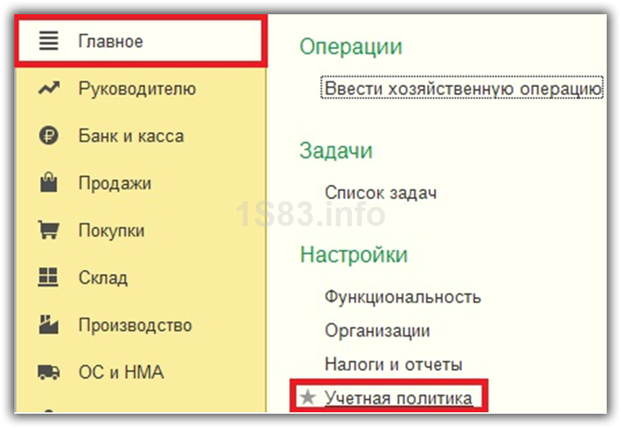

Пошаговое заполнение учетной политики
Перед нами открылась основная форма настроек. Рассмотрим пошагово заполнение всех пунктов. Помните, что данные настройки определяют правила ведения БУ. Налоговый учет настраивается отдельно.
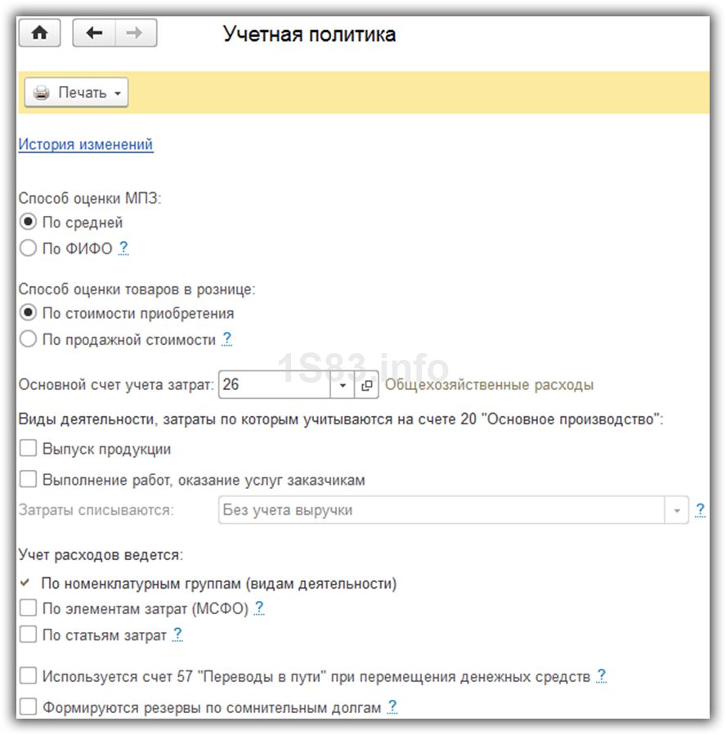

Укажите «Способ оценки МПЗ». Здесь вам доступно два способа оценки материально – производственных запасов:
- «По средней»;
- «По ФИФО».
Первый способ оценивают МПЗ путем вычисления средней стоимости по группе товаров. Второй метод вычисляет стоимость тех МПЗ, которые по времени приобретены раньше. В переводе с английского данный метод звучит «Первый вошел, первый вышел».
«Способ оценки товаров в рознице» — тут все просто, но стоит учесть, что в налоговом учете оценка товаров происходит только по стоимости приобретения.
«Основной счет учета затрат» в учетной политике 1С 8.3 используется для подстановки счета учета по умолчанию в документах и справочниках. В нашем примере мы оставили настройку счет 26. В зависимости от вашей учетной политики организации это может быть счет 20 или 44.
В параметре «Виды деятельности, затраты по которым учитываются на счете 20 «Основное производство»» отметьте необходимые вам флаги. При выборе хотя бы одного из пунктов будет необходимо указать, куда включаются общехозяйственные расходы (в себестоимость продаж или продукции). Настройте методы распределения косвенных расходов и прочие настройки расчета себестоимости.
Далее укажите, как ведется учет расходов:
- По номенклатурным группам (видам деятельности)
- По элементам затрат (рекомендуется для подготовки аудируемой отчетности по МСФО).
- По статьям затрат. В том случае, когда задолженность превышает 45 дней, начисляется резерв в размере 50% от суммы остатков по Дт 62 и Дт 76.06, для 90 дней 100%. Учтите, что резервы формируются только по рублевым договорам и просроченной задолженностью.
Выберите состав форм бухгалтерской отчетности: полный, для малых предприятий и для некоммерческих организаций.
Через меню «Печать» можно распечатать формы учетной политики и различные приложения к ней:
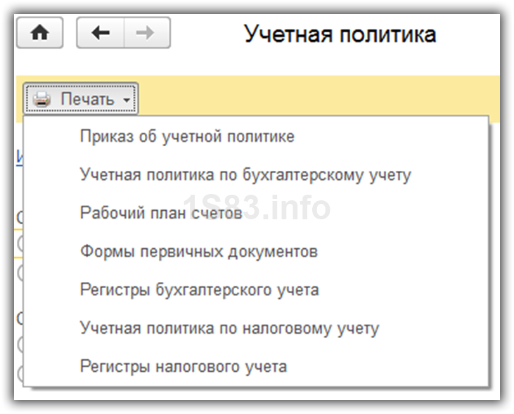

Настройка учета налогов в 1С
Для перехода к данной настройке нажмите на соответствующую гиперссылку внизу формы настройки учетной политики. Не забудьте сохранить настройку учетной политики.
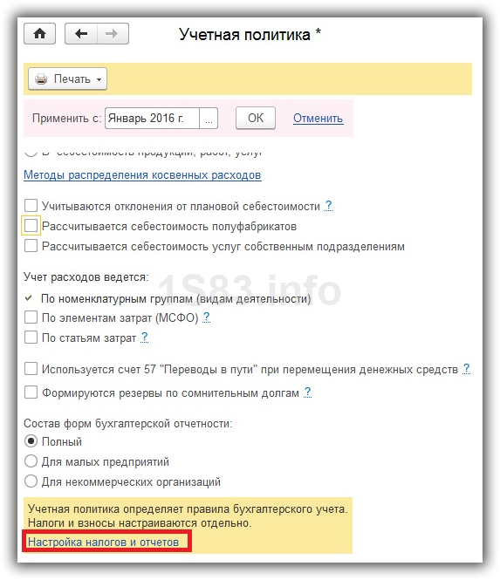

Система налогообложения
Первым делом выберите систему налогообложения — ОСНО или УСН, уплачивается ли торговый сбор при осуществлении деятельности в г. Москве.
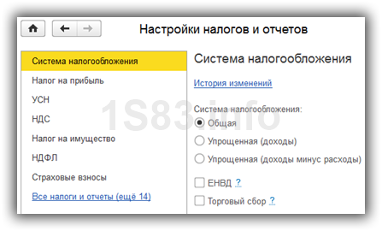
Налог на прибыль
Далее перейдите к заполнению раздела «Налог на прибыль».
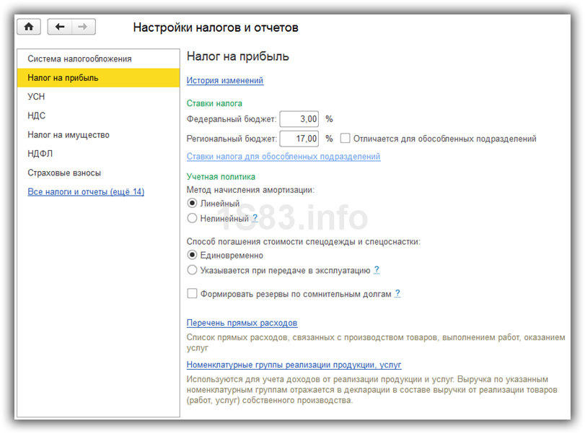

Укажите размеры налоговых ставок в федеральный и региональный бюджет. Если данные ставки у обособленных подразделений различаются, их необходимо указать отдельно для каждого.
Далее указывается метод начисления амортизации. По зданиям, сооружениям и нематериальным активам всегда применяется линейный метод независимо от настройки.
Выберите способ погашения стоимости спецодежды и спецоснастки. С 2015 года налогоплательщикам дана возможность самостоятельно определять порядок погашения стоимости с учетом срока использования. Ранее данная настройка была не доступна (в более старых релизах).
Укажите необходимость формирования резервов по сомнительным долгам. Аналогично бухгалтерскому учету, но не более 10% от выручки. Резерв формируется только по просрочке.
При заполнении перечня прямых расходов программа предложит вам автоматически создать записи, соответствующие рекомендациям ст.318 налогового кодекса РФ. Вы можете отказаться и заполнить все вручную. Это необходимо производственным предприятиям, которым не нужно относить на себестоимость продукции прямые расходы.
Далее заполните номенклатурные группы. Они используются для того, чтобы учитывать доходы от реализации товаров и услуг. Выручка по данным номенклатурным группам отражается в декларации по прибыли в составе выручки от реализации товаров и услуг собственного производства.
Последней настройкой данного раздела является указание порядка уплаты авансовых платежей.
УСН
В разделе «УСН» (если вы работаете по упрощенке) укажите налоговую ставку и то, как будут отражаться авансы от покупателей.
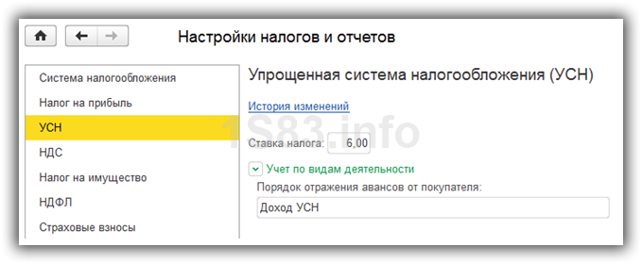

НДС
В случае, когда организация освобождена от уплаты НДС по ст. 145 или 145.1 НК РФ, укажите это. Далее отметьте, необходимо ли вести раздельный учет входящего НДС при одновременном осуществлении операций, которые облагаются налогом и освобожденным от него.
В том случае, когда НДС начисляется по отгрузке без перехода права собственности, отметьте данную настройку флажком.
Последней настройкой в данном разделе является выбор порядка регистрации счетов-фактур на аванс и необходимости их регистрации в зависимости от периода.

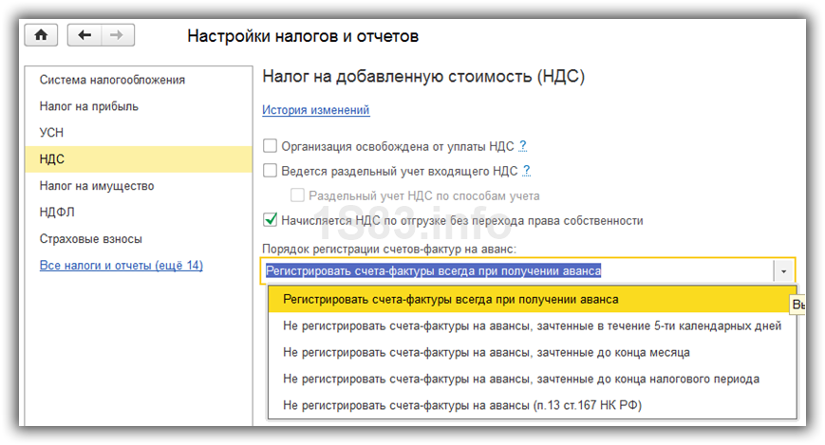

Налог на имущество
В разделе «Налог на имущество» укажите налоговую ставку и льготы при наличии. Далее указываются объекты с особым порядком налогообложения. В подразделе «Порядок уплаты налогов на местах» устанавливаются сроки уплаты налогов и то, как будут рассчитываться авансовые платежи. В последнем пункте укажите способ отражения в учете расходов по данному налогу.
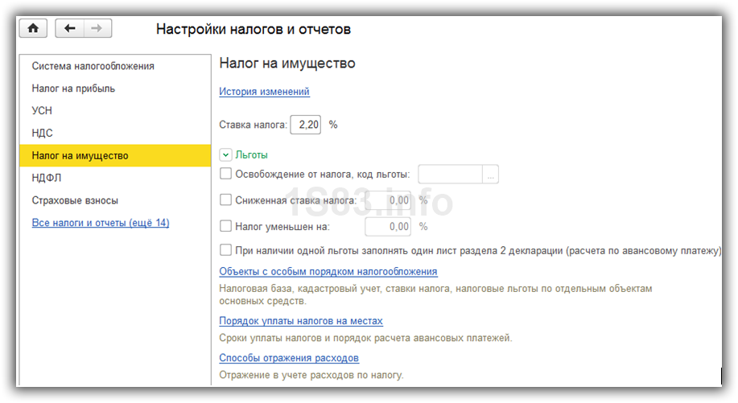
НДФЛ
В разделе НДФЛ укажите, как применяются налоговые вычеты.

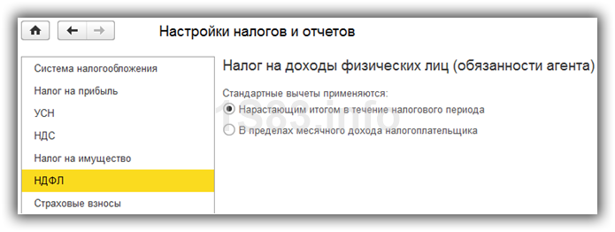

Страховые взносы
При необходимости заполните раздел «Страховые взносы», указав тариф, ставку взноса от несчастных случаев и прочие настройки.

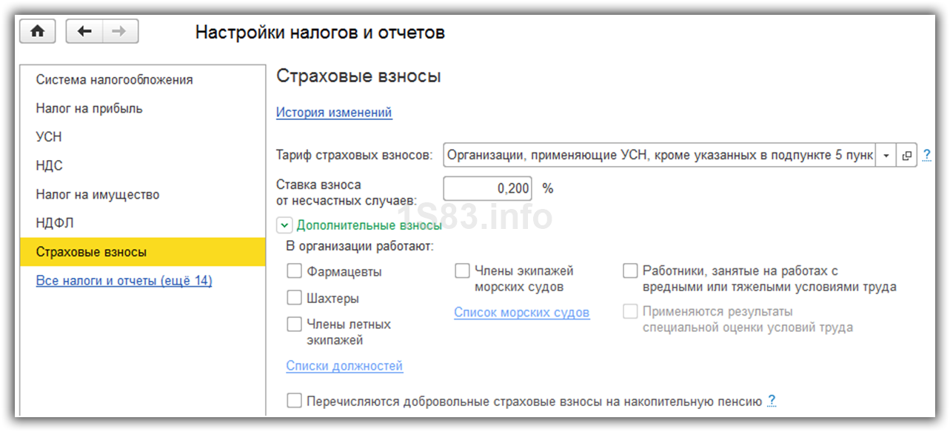

Прочие настройки
Чтобы указать другие настройки перейдите по гиперссылке «Все налоги и отчеты».
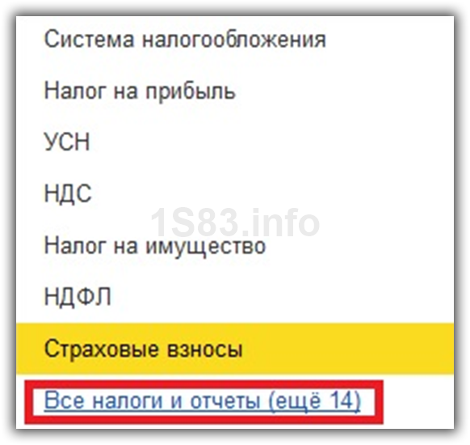

В настройках учетной политики сохраняются все ранее внесенные изменения, просмотреть которые можно по гиперссылке «История изменений».

Вопросы для самопроверки и собеседования

1. Перечислите уровни системы нормативного регулирования бухгалтерского учета в нашей стране.
2. Документы (нормативные акты) каких уровней имеют обязательную силу для организации? Приведите примеры таких законодательных и нормативных актов.
3. Что является предметом бухгалтерского учета?
4. Из каких элементов состоит метод бухгалтерского учета?
5. Назовите укрупненные объекты бухгалтерского учета согласно Закону о бухгалтерском учете.
6. Что такое ФХЖ? Приведите примеры операций и событий.
7. Как классифицируют активы организации по их функциональной роли?
8. Как классифицируют пассивы организации в зависимости от механизма их образования?
9. Как подразделяют доходы и расходы организации?
10. Охарактеризуйте строение активного счета. Приведите примеры активных счетов.
11. Охарактеризуйте строение пассивного счета. Приведите примеры пассивных счетов.
12. На какие виды подразделяют активно-пассивные счета? Приведите примеры.
13. Что такое двойная запись? Каково ее значение?
14. Чем отличается простая проводка от сложной? Приведите пример простой проводки.
15. Сколько уровней счетов используется в практике бухгалтерского учета? Приведите примеры счетов всех уровней к активному счету 01 "Основные средства".
16. Какие субъекты согласно Закону о бухгалтерском учете не вправе применять упрощенные способы ведения бухгалтерского учета?
17. Какие требования предъявляются к главным бухгалтерам при приеме их на работу в публичные акционерные общества ПАО (за исключением кредитных организаций), страховые организации, негосударственные пенсионные фонды, акционерные инвестиционные фонды?
18. В какой последовательности организация, разрабатывающая соответствующий способ ведения бухгалтерского учета (если по данному вопросу ведения бухгалтерского учета в ПБУ и ФСБУ не установлены способы), использует бухгалтерские стандарты (ПБУ, ФСБУ, МСФО)?
19. Для чего организации разрабатывают и утверждают рабочий план счетов?
20. Чем отличаются балансовые счета от забалансовых? Приведите примеры забалансовых счетов.
21. Какие обязательные реквизиты должны содержать регистры бухгалтерского учета?
22. Охарактеризуйте понятия: мнимый и притворный объекты бухгалтерского учета.

Тесты

В таблице приведенной формы укажите буквы правильных ответов к вопросам.

1 | 2 | 3 | 4 | 5 | 6 | 7 | 8 | 9 | 10

1. Система нормативного регулирования бухгалтерского учета согласно Закону о бухгалтерском учете состоит:
а) из пяти уровней;
б) из четырех уровней;
в) из трех уровней;
г) из двух уровней.
2. Основным отличительным признаком всех активов является:
а) длительный срок службы;
б) высокая стоимость;
в) материально-вещественная форма;
г) будущие экономические выгоды.
3. Основными принципами-допущениями бухгалтерского учета выступают:
а) имущественная обособленность организации и непрерывность ее деятельности;
б) последовательность применения учетной политики;
в) предотвращение отрицательных результатов хозяйственной деятельности;
г) принцип начисления.
4. Укрупненными объектами бухгалтерского учета являются:
а) активы организации;
б) отдельные структурные подразделения организации;
в) обязательства;
г) доходы и расходы.
5. Основными видами долгосрочных активов организации являются:
а) основные средства;
б) нематериальные активы;
в) материально-производственные запасы;
г) долгосрочные финансовые вложения.
6. К оборотным активам организации относятся:
а) капитальные вложения;
б) материально-производственные запасы;
в) денежные средства и их эквиваленты;
г) дебиторская задолженность.
7. Источниками образования имущества организации являются:
а) ее активы;
б) собственный капитал;
в) заемный капитал;
г) факты хозяйственной жизни.
8. В системе национального бухгалтерского учета используют:
а) активные счета;
б) пассивные счета;
в) активно-пассивные счета;
г) только активные и пассивные счета.
9. Принцип осмотрительности в бухгалтерском учете означает, что:
а) необходимо выбрать такие методы оценки, которые приведут к наименьшей стоимости активов и наибольшей - обязательств;
б) организация должна последовательно, из года в год признавать одни и те же виды деятельности в качестве обычных;
в) отражать выручку от продажи следует в момент поступления денег на расчетный счет или в кассу организации;
г) все ответы правильные.
10. Наличие и движение имущества организации, источники его формирования являются:
а) хозяйственными операциями;
б) объектами бухгалтерского учета;
в) методом бухгалтерского учета;
г) отдельными элементами метода бухгалтерского учета.

Практикум

Задание 1.1

Исходные данные. При проведении инвентаризации производственной организации ООО "Дровосек" в мае 2020 г. была обнаружена недостача материалов (бумаги, превратившейся в труху) на сумму 5 000 руб. Материалы были признаны недостающими по вине материально ответственного лица - кладовщика И.И. Иванова. Однако руководство компании приняло решение не взыскивать с него эту сумму в связи с тяжелым материальным положением его семьи из-за коронавируса. Кроме того, в ходе инвентаризации были выявлены излишки материалов (поношенный велосипед) на сумму 6 000 руб. В своей объяснительной записке руководству И.И. Иванов написал:
"1. По поводу недостачи бумаги сообщаю, что ее погрызли крысы, живущие на складе. Распоряжения на передачу бумаги в канцелярию не было. Поэтому я не признаю себя виновным.
2. В связи со сложившейся в городе М. обстановкой по распространению вируса COVID-19 я не пользуюсь городским транспортом в целях безопасности и приезжаю на работу на велосипеде, который оставляю на складе материалов на время работы. Письменного разрешения на это я не получал".
Задание. Составьте бухгалтерские записи. Ответ обоснуйте.

